LIN KOSTKARKA GREY G9

LIN Automatyczna kostkarka do lodu

**Instrukcja Obsługi**

model :

LIN KOSTKARKA GREY G9

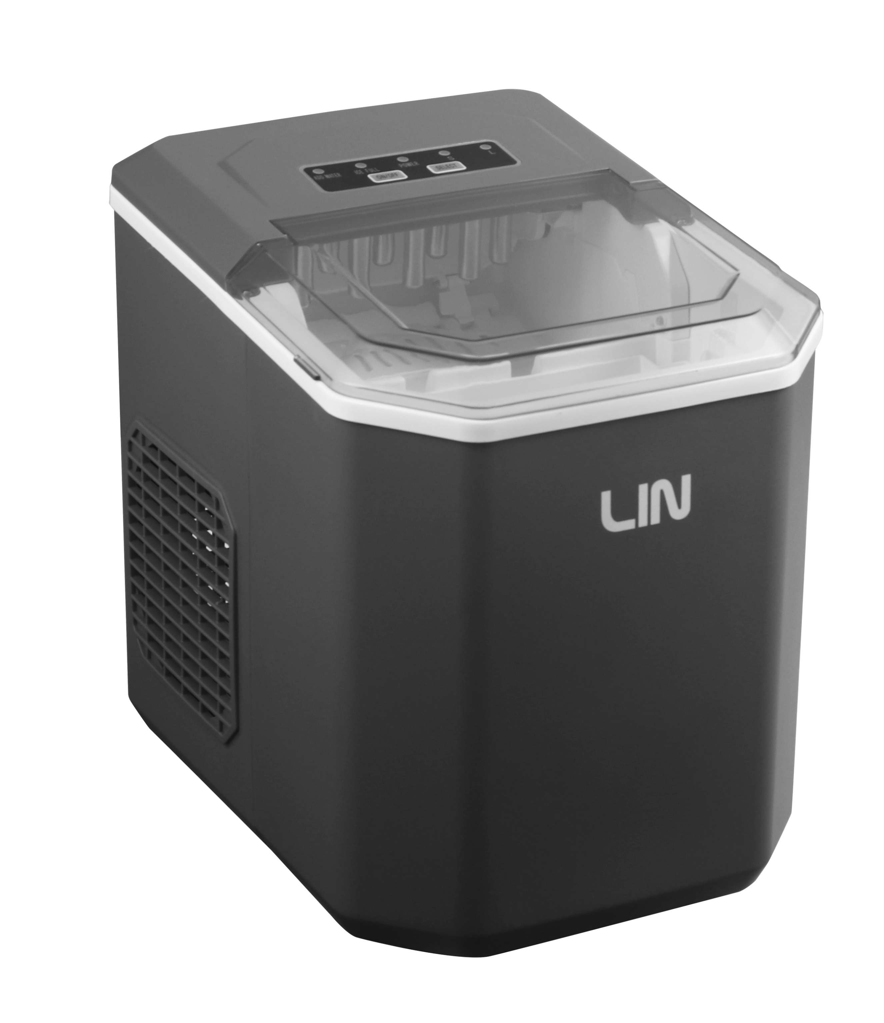

|  |
| --- |
| **Instrukcja Obsługi – spis treści** |

WAŻNE WSKAZÓWKI BEZPIECZEŃSTWA............................................................................................... 2

INFORMACJE PODSTAWOWE…..............................................................................................................3

PANEL STEROWANIA……………………………………………………………………………………………..……………….…………4

PROCEDURY OPERACYJNE I KONSERWACJA......................................................................................... 5

KORZYSTANIE Z KOSTKARKI.................................................................................................................. 6

PROBLEMY.............................................................................................................................................6

PARAMETRY TECHNICZNE…………………………………..................................................................................7

GWARANCJA I SERWIS.......................................................................................................................... 7

|  |
| --- |
| **WAŻNE WSKAZÓWKI BEZPIECZEŃSTWA** |

Twoje bezpieczeństwo osobiste i bezpieczeństwo innych są najważniejsze.

Przygotowaliśmy dla Ciebie wiele wskazówek dotyczących bezpieczeństwa związanych z tym urządzeniem.

Przeczytaj je i postępuj zgodnie z tymi wskazówkami.

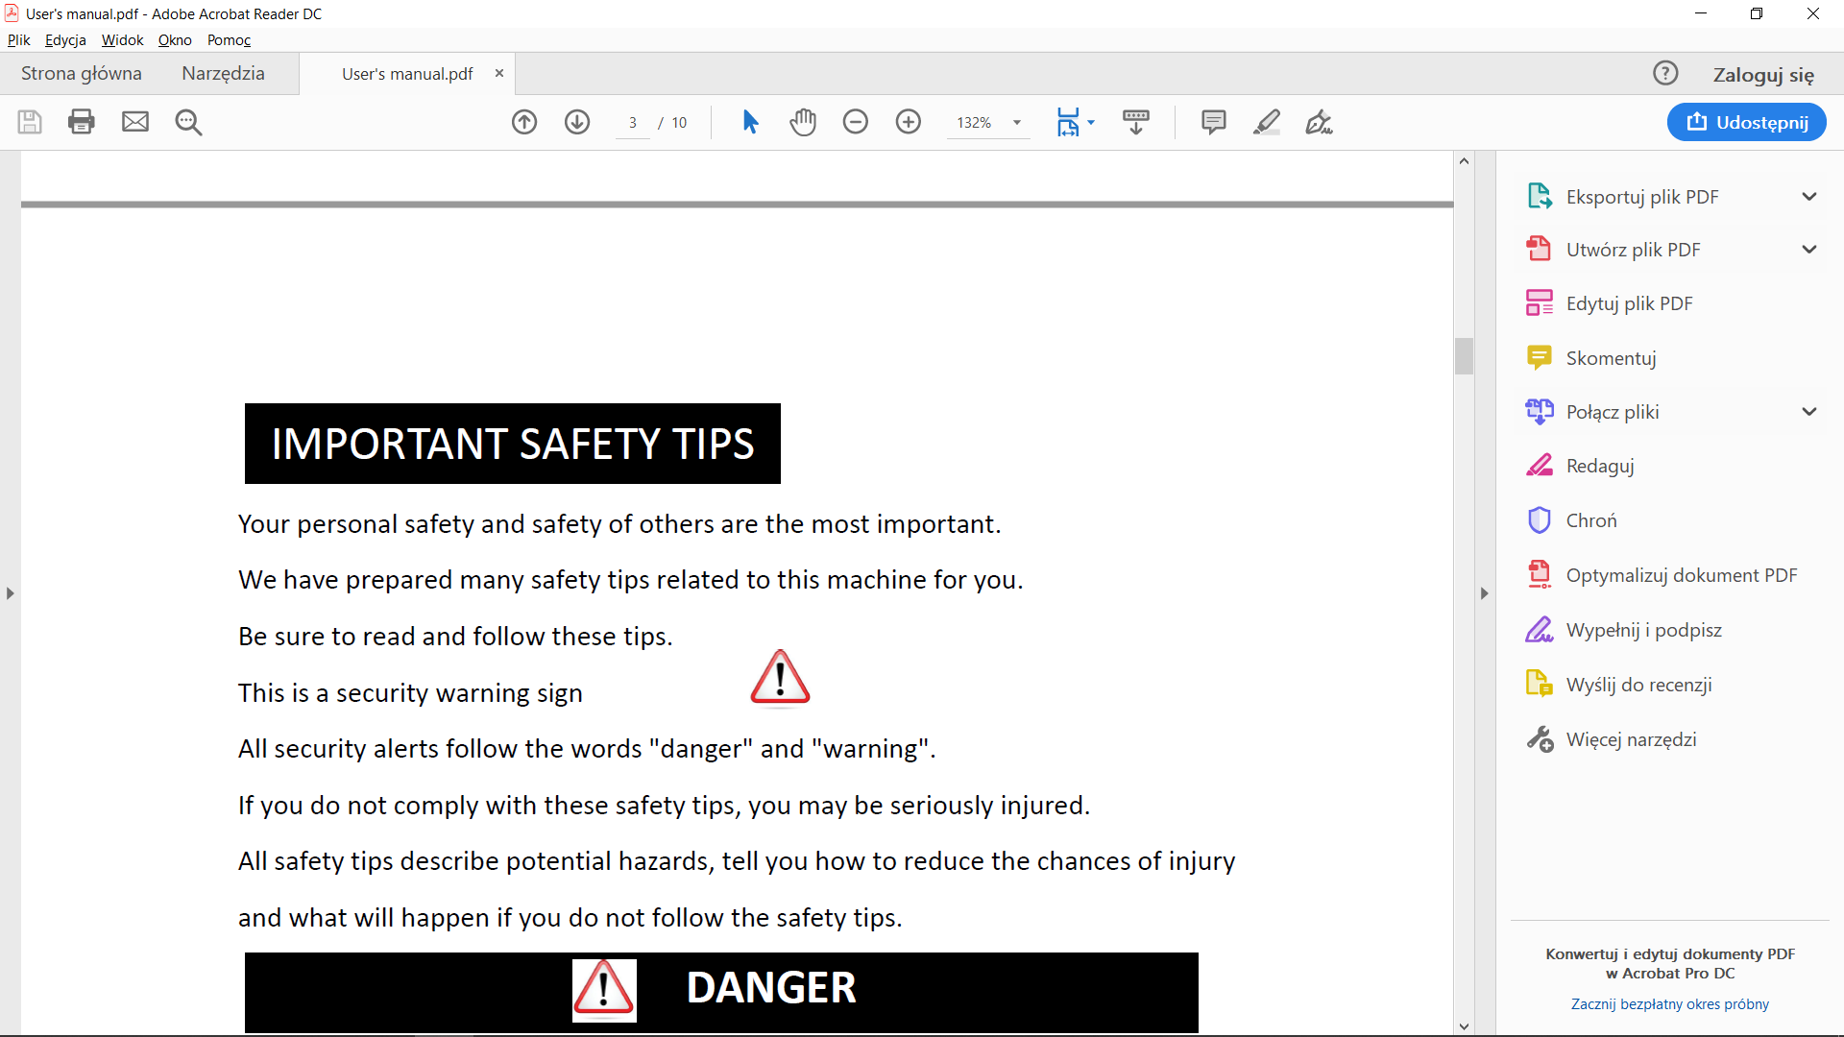

To jest znak ostrzegawczy niebezpieczeństwa:

Wszystkie alerty dotyczące bezpieczeństwa są zgodne ze słowami „niebezpieczeństwo” i „ostrzeżenie”.

Jeśli nie przestrzegasz tych wskazówek bezpieczeństwa, możesz zostać poważnie ranny.

Wszystkie wskazówki dotyczące bezpieczeństwa opisują potencjalne zagrożenia, poniżej wskazujemy, w jaki sposób zmniejszyć ryzyko obrażeń i co się stanie, jeśli nie zastosujesz się do wskazówek bezpieczeństwa.

|  |
| --- |
| **OSTRZEŻENIE** |

Jeśli kostkarka do lodu jest w trakcie robienia lodu, proszę nie dotykać parownika, który może spowodować obrażenia skóry.

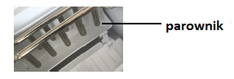 W trakcie używania urządzeń elektrycznych należy przestrzegać podstawowych zasad bezpieczeństwa aby ograniczyć ryzyko wystąpienia pożaru, porażenia prądem i uszkodzenia lub zniszczenia mienia. Prosimy o przeczytanie wskazówek dotyczących bezpieczeństwa przed użyciem tego urządzenia.

**WAŻNE: Gdy przewód zasilający jest uszkodzony, nie używaj i nie obsługuj urządzenia!!!**

* Należy we właściwy sposób korzystać z gniazda zasilania i upewnić się, że wtyczka jest właściwie podłączona do gniazda.
* Nie kładź przewodu zasilającego na wykładzinie dywanowej lub dywanie które mogą być łatwopalne.
* Nie zaleca się używania przedłużacza przewodu zasilającego. Może to spowodować

przegrzanie lub pożar. Jeśli musisz go użyć, użyj maksymalnie 1,5 m przedłużacz.

* Należy odłączyć zasilanie przed czyszczeniem lub naprawą.
* Gdy dzieci są w pobliżu urządzenia muszą znajdować się pod opieką osoby dorosłej.
* Nie używaj łatwopalnych cieczy do czyszczenia kostkarki do lodu. Może to spowodować pożar lub wybuch.
* Nie przewracaj kostkarki do lodu na bok. Jeśli nastąpi jakakolwiek zmiana położenia , należy umieścić ją we właściwej pozycji na 2 godziny przed rozpoczęciem pracy.
* Zimą, jeśli kostkarka zostanie przeniesiona do pomieszczenia z zewnątrz gdzie występuje duża różnica temperatury, należy przed pierwszym uruchomieniem odczekać kilka godzin
* Włącz zasilanie, aby temperatura kostkarki wzrosła do temperatury pokojowej.

**Ostrzeżenie: należy zachować swobodę wentylacji wokół urządzenia tj. minimum 30 cm z każdej strony**

**Ostrzeżenie: w celu rozmrożenia urządzenia należy stosować się tylko i wyłącznie do zaleceń producenta**

**Ostrzeżenie: bezwzględnie nie można doprowadzić do rozszczelnienia się układu chłodzenia**

**Ostrzeżenie: nie zaleca się używać innych płynów do wytwarzania lodu z wyjątkiem wody pitnej.**

|  |
| --- |
| **INFORMACJE PODSTAWOWE** |



**Opis urządzenia:**

1. **Element podający kostki**
2. **Czujnik pełnego pojemnika**
3. **Koszyk na lód**
4. **Pokrywa z okienkiem**
5. **Wylot powietrza**
6. **Korek spustowy**
7. **Wskaźnik maksymalnego poziomu wody** 

|  |
| --- |
| **PANEL STEROWANIA** |





A – Kontrolka informująca o wybranej wielkości kostki lodu.

B - Kontrolka informująca o podłączeniu urządzenia do zasilania.

C - Kontrolka informująca o zapełnieniu pojemnika na lód.

D - Kontrolka informująca o braku wody – niezbędne jest wówczas uzupełnienie.

E - Przycisk włączania/wyłączania urządzenia

F- Przycisk wyboru wielkości kostek wytwarzanego lodu ( small/large).

Możliwość wyboru wersji small w przypadku kiedy temperatura w pomieszczeniu jest niższa niż 15℃.

|  |
| --- |
| **PROCEDURY OPERACYJNE I KONSERWACJA** |

1. Należy pamiętać aby przed pierwszym użyciem usunąć wszystkie opakowania wewnętrzne i zewnętrzne.

2. Przed pierwszym użyciem należy wyjąć kosz na lód i umyć go w ciepłej wodzie, a następnie umyć zbiornik na lód i wytrzeć do sucha.

3. Przed pierwszym użyciem należy wyczyścić kolumnę parownika wodą lub alkoholem.

4. Kostkarka nie może być narażona na intensywne działanie promieni słonecznych oraz musi posiadać swobodny dostęp powietrza wokół urządzenia tj. minimum 30 cm z każdej strony

5. Kostkarka musi być podłączona tylko do normalnej sieci elektrycznej.

|  |
| --- |
| **NIEBEZPIECZEŃSTWO** |

Ryzyko porażenia prądem może być spowodowane nieprawidłowym użyciem. Jeśli przewód zasilający jest uszkodzony, skontaktuj się z działem obsługi posprzedażnej.

**Wymagane ustawienia:**

* dla twojego bezpieczeństwa, kostkarka do lodu musi być uziemiona.
* maszyna potrzebuje standardowego zasilacza uziemiającego 230V ~ / 50 / 60Hz / 10A.
* jeśli przewód zasilający jest uszkodzony, musi zostać wymieniony przez autoryzowany serwis.
* urządzenie musi stać z dala od źródła ognia i wysokotemperaturowych obiektów grzewczych.
* nie wolno używać urządzenia w środowisku łatwopalnym i zagrożonym wybuchem.

**Czyszczenie kostkarki:**

Przed użyciem kostkarki zaleca się dokładne zapoznanie się instrukcją obsługi.

W celu dokonania czyszczenia urządzenia należy:

* wyjąć koszyk z lodem.
* otworzyć korek spustowy i spuścić cała wodę ze zbiornika.
* wytrzeć zbiornik miękką szmatką używając ciepłej wody z rozcieńczonym detergentem a następnie wysuszyć.
* zewnętrzną obudowę należy również myć rozcieńczonym detergentem i ciepłą wodą.
* osuszyć urządzenie przed ponownym użyciem
* zamknąć korek spustowy.

|  |
| --- |
| **KORZYSTANIE Z KOSTKARKI** |

1. Otwórz górną pokrywę, wyjmij kosz na lód i dodaj wodę do zbiornika na wodę, a następnie umieść kosz na lód we właściwym miejscu, zamknij górną pokrywę. Pamiętaj aby maksymalny poziom wody nie przekraczał dopuszczalnego poziomu.

2. Naciśnij przycisk „ON / OFF” na panelu sterowania, aby włączyć kostkarkę.

3. Naciśnij przycisk wyboru wielkości kostek lodu aby ustawić pożądaną wielkość. Możliwość wyboru wersji small w przypadku kiedy temperatura w pomieszczeniu jest niższa niż 15℃.

4. Każdy cykl wytwarzania lodu trwa od 6 do 12 minut, w zależności od wielkości lodu i temperatury pomieszczenia – rekomendowana 10℃ to 38℃ . Wielkość lodu jest również związana z temperaturą wody.

5. Jeśli pompa nie może podać wody, urządzenie automatycznie się wyłączy oraz zaświeci się dioda ‘’Add Water’’. Należy nacisnąć przycisk ‘’ON/OFF’’ oraz napełnić urządzenie wodą, a następnie ponownie nacisnąć przycisk ‘’ON/OFF’’’. Następnie należy odczekać co najmniej 3 minuty przed ponownym włączeniem.

6. W celu zachowania właściwej higieny sugeruje się, aby wodę wymieniać co 24 godziny.

Jeśli kostkarka do lodu nie jest używana przez dłuższy czas, należy wówczas spuścić wodę ze zbiornika na wodę.

|  |
| --- |
| **PROBLEMY** |

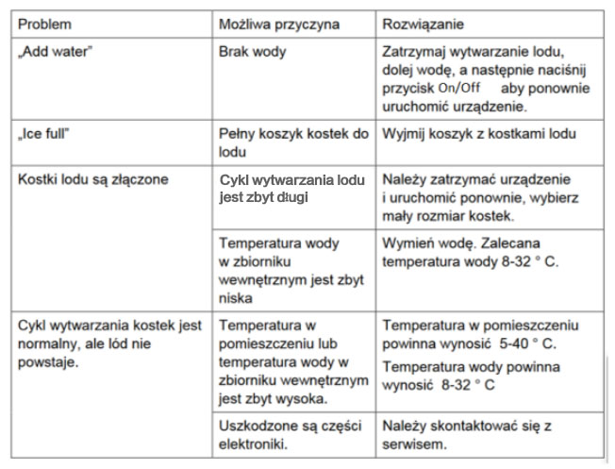

|  |
| --- |
| **PARAMETRY TECHNICZNE I SCHEMATY** |

|  |  |
| --- | --- |
| **Model** | **LIN KOSTKARKA GREY G9** |
| Stopień bezpieczeństwa | I |
| Klimat | SN/N/ST/T |
| Napięcie | 220-240V/50Hz |
| Prąd wytwarzania lodu | 0.8A |
| Prąd zbierania lodu | 1.0A |
| Czynnik chłodniczy | R600a/17g |
| Waga netto | 6.3 kg |
| Nazwa czynnika | C5H10 |
| Rozmiar (WxDxH) | 222mmX294mmX290mm |
| Materiał | Plastik |

**Oświadczenie producenta o zgodności urządzenia z zasadniczymi wymaganiami**

|  |
| --- |
| **GWARANCJA I SERWIS** |

Niniejszym LIN POLSKA Sp. z o.o. oświadcza, że urządzenie LIN KOSTKARKA GREY G9 jest zgodne z zasadniczymi wymaganiami oraz innymi stosownymi postanowieniami dyrektywy 2014/30/EU.



Oznakowanie sprzętu symbolem przekreślonego kontenera na odpady informuje o zakazie umieszczania zużytego sprzętu elektrycznego i elektronicznego wraz z innymi odpadami. Przekazanie zużytego sprzętu elektrycznego i elektronicznego do punków zbierania przyczynia się do ponownego użycia, recyklingu bądź odzysku sprzętu i ochrony środowiska naturalnego. Składniki niebezpieczne zawarte w sprzęcie elektronicznym mogą powodować długo utrzymujące się niekorzystne zmiany w środowisku naturalnym, jak również działać szkodliwie na zdrowie



**Gwarancja**

1) Dystrybutor niniejszego produktu gwarantuje prawidłowe działanie produktu w okresie 12 miesięcy od daty zakupu, jednak nie dłużej niż 24 miesięcy od daty produkcji. Gwarancją objęte są jedynie produkty posiadające prawidłowo wypełnioną kartą gwarancyjną (pieczątka punktu sprzedaży) wraz z dowodem zakupu. Naprawy w okresie trwania gwarancji będą wykonywane bezpłatnie. Gdy naprawa będzie niemożliwa nastąpi wymiana produktu na nowy wolny od wad. Dystrybutor dopuszcza możliwość wymiany na inny podobny model urządzenia (o takich samych parametrach lub lepszych) w przypadku, gdy przedmiotowy sprzęt nie jest już dostępny na rynku. W przypadku wymiany okres udzielanej gwarancji biegnie od pierwotnej daty zakupu urządzenia.

2) Karta gwarancyjna bez pieczątki sklepu, daty sprzedaży i podpisu sprzedawcy jest nieważna! W przypadku braku ważnej karty gwarancyjnej wszelkie usterki mogą być usunięte przez dystrybutora tylko na koszt nabywcy.

3) Gwarancją objęte są wszelkie wady materiałowe i produkcyjne powodujące niemożność korzystania z produktu lub jego wadliwe działanie.

4) Uprawniony z gwarancji jest zobowiązany dostarczyć kompletne urządzenie w oryginalnym opakowaniu (zawierające wszystkie akcesoria: ładowarki, uchwyty, kable, karty pamięci oraz karty licencyjne oprogramowania wraz z płytami) do siedziby dystrybutora na własny koszt, wraz z ważną kartą gwarancyjną, dowodem zakupu oraz dokładnym opisem występującej usterki.

5) Gwarancja nie obejmuje uszkodzeń mechanicznych, uszkodzeń powstałych z powodu użytkowania urządzenia niezgodnie z instrukcją obsługi lub do innych celów niż określone w opisie urządzenia.

6) Gwarancja nie obejmuje materiałów i elementów eksploatacyjnych, ulegających zużyciu w trakcie normalnego użytkowania powyżej 6 miesięcy od daty zakupu (np. baterie, akumulatory, uchwyty, filtry, etc.)

7) Gwarancją nie są objęte urządzenia, w których usunięta została plomba zabezpieczająca.

8) Serwis dokona naprawy w terminie 14 dni od daty otrzymania urządzenia. Termin może ulec przedłużeniu do 30 dni, jeżeli zajdzie konieczność sprowadzenia od producenta części zapasowych.

9) W przypadku nieuzasadnionej reklamacji (braku zgłaszanej usterki lub zakwalifikowania jej jako nie podlegającej gwarancji), klient ponosi koszty ekspertyzy w wysokości 50 zł netto oraz koszty przesyłki.

10) Niniejsza gwarancja na sprzedany towar nie wyłącza, nie ogranicza ani nie zawiesza uprawnień kupującego wynikających z art.13 pkt.4 Ustawy o warunkach sprzedaży konsumenckiej oraz zmianie Kodeksu cywilnego ( Dz.U. z 2002r Nr141 , poz. 1176 ).

11) Terytorialny zasięg ochrony gwarancyjnej to terytorium Rzeczpospolitej Polskiej.

W razie jakichkolwiek pytań lub problemów prosimy o kontakt jak poniżej. Szczegółowe warunki gwarancji i procedura reklamacyjna w oddzielnej części.

**Importer**

LIN Polska Sp. z o.o.

Opłotek 29

01-940 Warszawa

[kontakt@lin-tcl.pl](mailto:kontakt@lin-tcl.pl)

[www.lin-tcl.pl](http://www.lin-tcl.pl)

Telefon: +48 883 183 375



Model sprzętu:...........................................................................................

Data

sprzedaży i podpis......................................................................................

Numer seryjny:...........................................................................................



[www.lin-tcl.pl](http://www.lin-tcl.pl)